«Ο Ποδηλατάκιας»
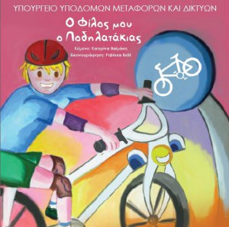
Παιδιά, ακούστε προσεκτικά την ιστορία με τον Ποδηλατάκια, αφού πατήσετε τον γαλάζιο σύνδεσμο. Προσπαθήστε να γράψετε τις οδηγίες (συμβουλές) που δίνει ο Ποδηλατάκιας στον Κωστάκη, για να οδηγήσει με ασφάλεια. Μικρή βοήθεια: Οι οδηγίες είναι 9 .

Φυσικά μπορείτε, να διακόψετε την ιστορία σε όποιο σημείο θέλετε, για να την παρακολουθήσετε καλύτερα. Τις οδηγίες να τις γράψετε στο τετράδιό σας μαζί με μία σχετική ζωγραφιά και να μου τα στείλετε στο viber.
Καλή διασκέδαση!
http://edrive.yme.gov.gr/sites/default/files/track01.mp3

- ..........................................................................................................
- .........................................................................................................
- .........................................................................................................
- .........................................................................................................
- .........................................................................................................
- .........................................................................................................
- .........................................................................................................
- .........................................................................................................
- .........................................................................................................

